

**ГОСУДАРСТВЕННЫЙ СТАНДАРТ СОЮЗА ССР**

**БЕТОНЫ**

**УЛЬТРАЗВУКОВОЙ МЕТОД ОПРЕДЕЛЕНИЯ ПРОЧНОСТИ**

**ГОС****Т 17624-87**

**ГО****СУДАРС****ТВЕННЫЙ С****ТРОИТЕЛЬНЫЙ КОМИТЕТ СССР**

**ГОСУДАРСТВЕННЫЙ СТАНДАРТ СОЮЗА** **ССР**

**БЕТОНЫ**

**Ультразвуковой метод определения проч****ности ГОСТ**

Concrete. Ultrasonic method **17624—87**

of strength determination

**Дата введения 01.01.88**

Настоящий стандарт распространяется на конструкционные тяжелый, легкий и плотный силикатный бетоны сборных и монолитных бетонных и железобетонных изделий, конструкций и сооружений (далее — конструкций) и устанавливает ультразвуковой импульсный метод (далее ⎯ ульт­развуковой метод) определения прочности бетона классов В7,5—В35 (ма­рок М100⎯М400) на сжатие, в том числе в процессе твердения бетонов в тепловых установках (кроме бетонов, изготовляемых автоклавной обра­боткой) или в естественных условиях.

Прочность бетона монолитных конструкций определяют только спосо­бом сквозного прозвучивания.

Контроль прочности бетона конструкций проводят по ГОСТ 18105.

# 1. ОБЩИЕ ПОЛОЖЕНИЯ

1.1. Ультразвуковой метод применяют для определения прочности бето­на: отпускной, передаточной, в установленном нормативно-технической и проектной документацией промежуточном и проектном возрастах, в про­цессе твердения, а также при экспертном контроле.

1.2. Ультразвуковой метод основан на связи между скоростью распрост­ранения ультразвуковых колебаний и его прочностью.

1.3. Ультразвуковые измерения в бетоне проводят способами сквозного или поверхностного прозвучивания в соответствии с приложением 1.

1.4. Прочность бетона в конструкциях определяют по экспериментально установленным градуировочным зависимостям "скорость распространения ультразвука ⎯ прочность бетона" (далее — скорость — прочность) или "вре­мя распространения ультразвука ⎯ прочность бетона" (далее ⎯ время ⎯ прочность) в зависимости от способа прозвучивания.

1.5. Прочность бетона определяют на участках конструкций, не имеющих видимых повреждений (отслоения защитного слоя, трещин, каверн и др.).

1.6. Ультразвуковые испытания проводят при положительной температу­ре бетона.

Допускается проведение ультразвуковых испытаний конструкций при отрицательной температуре бетона не ниже минус 10 °С при условии, что в процессе их хранения относительная влажность воздуха не превышала 70 %.

# 2. СРЕДСТВА КОНТРОЛЯ

2.1. Ультразвуковые измерения проводят приборами, предназначенными для измерения времени распространения ультразвука в бетоне и аттесто­ванными в установленном порядке по ГОСТ 8.383.

2.2. Предел допускаемой абсолютной погрешности измерения времени распространения ультразвука на стандартных образцах, входящих в комп­лект прибора, не должен превышать значения

 (1)

где *t —* время распространения ультразвука, мкс.

2.3. Типы ультразвуковых приборов и их технические характеристики приведены в приложении 2.

Допускается применение других ультразвуковых приборов, предназна­ченных для испытания бетона, удовлетворяющих требованиям пп. 2.1, 2.2.

2.4. Приборы для контроля процессов ускоренного твердения бетона должны быть укомплектованы термостойкими преобразователями, которые крепят на бортоснастке формы, или акустическими зондами, погружае­мыми в бетонную смесь.

2.5. Между бетоном и рабочими поверхностями ультразвуковых преобразователей должен быть обеспечен надежный акустический контакт, для чего применяют вязкие контактные материалы (солидол по ГОСТ 4366, технический вазелин по ГОСТ 5774 и др.).

Допускается применение переходных устройств или прокладок, обеспе­чивающих сухой способ акустического контакта и удовлетворяющих тре­бованиям пп. 2.1, 2.2.

Способ контакта должен быть одинаковым при контроле бетона в кон­струкции и установлении градуировочной зависимости, кроме случаев, предусмотренных п. 4.5.

# 3. ПОДГОТОВКА ИСПЫТАНИЯ

3.1. Подготовка испытания включает проверку используемых приборов в соответствии с инструкциями по эксплуатации и установку градуировочных зависимостей в соответствии с выбранным способом прозвучивания.

3.2. Градуировочную зависимость "скорость — прочность" устанавлива­ют при испытании конструкций способом сквозного прозвучивания. Граду­ировочную зависимость "время — прочность" устанавливают при испытании конструкций способом поверхностного прозвучивания.

Допускается при испытании конструкций способом поверхностного про­звучивания использовать градуировочную зависимость "скорость — проч­ность" с учетом коэффициента перехода, определяемого в соответствии с приложением 3.

3.3. Градуировочную зависимость устанавливают по результатам ультра­звуковых измерений в бетонных образцах-кубах и механических испытаний тех же образцов.

Механические испытания образца проводят по ГОСТ 10180 непосредст­венно после ультразвуковых измерений.

При необходимости проведения ультразвуковых испытаний бетона конструкций непосредственно после термообработки (горячего) для определения отпускной прочности бетона этих конструкций после их осты­вания допускается устанавливать градуировочную зависимость по результа­там ультразвуковых измерений горячих образцов и механических испыта­ний тех же образцов после их остывания.

3.4. Градуировочную зависимость устанавливают отдельно по каждому виду нормируемой прочности, указанному в п. 1.1, для чего используют не менее 15 серий образцов-кубов.

3.5. При установлении градуировочной зависимости для приемочного контроля образцы изготовляют в соответствии с требованиями ГОСТ 10180 в разные смены в течение не менее 3 сут из бетона того же номинального состава, по той же технологии, при том же режиме твердения, что и конструкции, подлежащие контролю.

В случае применения на производстве способов и режимов уплотнения бетона конструкций, приводящих к изменению его состава за счет отжатия воды затворения, способ приготовления образцов необходимо указывать в нормативно-технической или проектной документациях на эти конструк­ции.

Допускается изготовление до 40 % общего числа образцов из бетонной смеси, состав которой отличается от номинального по цементно-водному отношению не более 0,4.

3.6. При определении прочности бетона в процессе его ускоренного твер­дения для установления градуировочной зависимости в тепловую установ­ку помещают образцы, число которых равно числу промежутков времени, на которое разбивают период изотермического прогрева. На каждом из этих этапов испытывают по одной серии образцов. Например, если период изотермического прогрева разбит на равные четыре промежутка времени, то в тепловую установку закладывают четыре серии образцов.

Общее число образцов для установления градуировочной зависимости должно отвечать требованиям п. 3.4.

3.7. При установлении градуировочной зависимости для определения прочности бетона в процессе естественного твердения сроки испытаний об­разцов необходимо выбирать из следующего параметрического ряда: 3, 7, 14, 28, 60, 90, 180, 365 сут. Образцы испытывают не менее чем в трех возрастах, один из которых является проектным. В каждом возрасте испы­тывают не менее 4 серий образцов.

3.8. Время распространения ультразвука в образцах при установлении градуировочной зависимости "скорость — прочность" измеряют способом сквозного прозвучивания в соответствии с черт. 1.

База прозвучивания должна быть не менее 100 мм. Допускается базу прозвучивания снизить до 70 мм при проведении контроля мелкозернистых бетонов и бетона на ранних стадиях твердения (скорость ультразвука менее 2000 м/с).

3.9. Время распространения ультразвука в образцах при установлении градуировочной зависимости "время — прочность" измеряют способом по­верхностного прозвучивания в соответствии с черт. 1.

Минимальная база прозвучивания должна быть не менее 120 мм.

Время распространения ультразвука следует измерять на поверхности, занимающей при изготовлении то же положение относительно формы и направления формования, что и контролируемая поверхность изделия.

3.10. В зоне контакта ультразвуковых преобразователей с поверхностью бетона не должно быть раковин и воздушных пор глубиной более 3 мм и диаметром более 6 мм, а также выступов более 0,5 мм. Поверхность бетона должна быть очищена от пыли.

3.11. Относительная погрешность измерения базы прозвучивания не должна превышать 0,5 %.

3.12. Число измерений времени распространения ультразвука в каждом образце должно быть при сквозном прозвучивании 3, при поверхностном ⎯ 4.

3.13. Отклонение отдельного результата измерения времени распростра­нения ультразвука в каждом образце от среднего арифметического значе­ния результатов измерений для данного образца не должно превышать 2 %.

Результаты измерения времени распространения ультразвука в образцах, не удовлетворяющих этому условию, не учитывают при расчете среднего арифметического значения скорости распространения ультразвука в данной серии образцов. При наличии в серии двух образцов, не удовлетворяющих этому условию, результаты испытаний серии бракуют.

3.14. Градуировочную зависимость устанавливают по единичным значе­ниям скорости (времени) ультразвука и прочности бетона.

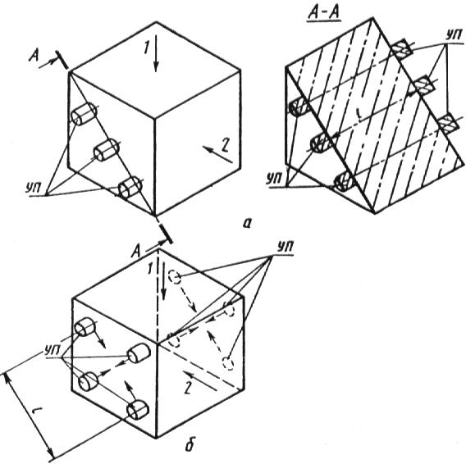

*а* — схема испытания кубов способом сквозного прозвучивания;

*б* — схема испытания кубов способом поверхностного прозвучивания;

*УП ⎯* ультразвуковые преобразова­тели; *1 ⎯* направление формования;

*2* ⎯ направление испытания при сжатии; *l* ⎯ база прозвучивания

Черт. 1

За единичное значение прочности бетона принимают среднюю прочность бетона в серии образцов, определенную по ГОСТ 10180.

За единичное значение скорости (времени) ультразвука принимают сред­нее арифметическое значение этих величин в серии образцов, используемых для определения единичного значения прочности.

3.15. Установление, проверку градуировочной зависимости и оценку ее погрешности проводят в соответствии с методикой, приведенной в прило­жении 4.

Примеры установления градуировочной зависимости и оценки погреш­ности определения прочности бетона приведены в приложении 5.

3.16. Градуировочную зависимость устанавливают заново при изменении номинального состава бетона по ГОСТ 27006.

# 4. ПРОВЕДЕНИЕ ИСПЫТАНИЙ И ОПРЕДЕЛЕНИЕ ПРОЧНОСТИ БЕТОНА В КОНСТРУКЦИЯХ

4.1. Число и расположение контролируемых участков на конструкции должны отвечать требованиям ГОСТ 18105 и указываться в технологических картах на контроль или в нормативно-технической и проектной доку­ментации на конструкции или устанавливаться программой обследования, согласованной с проектной организацией. На каждом контролируемом участке проводят одно измерение времени распространения ультразвука при сквозном и не менее двух при поверхностном прозвучивании. В послед­нем случае прочность бетона определяют по среднему значению полученных результатов измерения времени распространения ультразвука.

Качество поверхности бетона контролируемого участка конструкции в зоне контакта с ультразвуковыми преобразователями должно соответство­вать требованиям п. 3.10. Допускается проведение измерений времени рас­пространения ультразвука в конструкциях через облицовочные материалы и декоративные покрытия по методикам, согласованным с головными научно-исследовательскими организациями.

4.2. Сборные линейные конструкции (балки, ригели, колонны и др.) испытывают, как правило, способом сквозного прозвучивания в попереч­ном направлении.

Изделия, конструктивные особенности которых затрудняют осуществле­ние сквозного прозвучивания, а также плоские конструкции (плоские, ребристые и многопустотные панели перекрытия, стеновые панели и т. д.) испытывают способом поверхностного прозвучивания. При этом база про­звучивания при измерениях на конструкциях должна быть такой же, как на образцах при установлении градуировочной зависимости.

Возраст бетона контролируемых конструкций не должен отличаться от возраста бетона образцов, испытанных для установления градуировочной зависимости, более чем на 50 % — при контроле нормируемой прочности бетона, и 25 % — при определении прочности бетона в процессе твердения.

4.3. Измерение времени распространения ультразвука в бетоне конструк­ций следует проводить в направлении, перпендикулярном уплотнению бето­на. Расстояние от края конструкции до места установки ультразвуковых преобразователей должно быть не менее 30 мм.

4.4. Измерение времени распространения ультразвука в бетоне конструк­ций следует проводить в направлении, перпендикулярном направлению рабочей арматуры. Концентрация арматуры вдоль выбранной линии прозву­чивания не должна превышать 5 %.

Допускается прозвучивание вдоль линии, расположенной параллельно рабочей арматуре, если расстояние от этой линии до арматуры составляет не менее 0,6 длины базы.

4.5. При определении прочности бетона в процессе его твердения места установки и число зондов или преобразователей устанавливают в зависимости от конструктивных и технологических особенностей контролируе­мых конструкций.

При контроле ускоренного твердения бетона в нескольких однотипных конструкциях преобразователи устанавливают в конструкции, находящейся в наименее благоприятных условиях тепловой обработки.

Схемы установки преобразователей приведены в приложении 6.

Преобразователи, устанавливаемые на бортоснастке формы, должны быть электрически и акустически изолированы от нее термостойкими прокладками, например, из пористой резины толщиной не менее 5 мм. Аку­стический зонд в бетон конструкции устанавливают в процессе формова­ния. При этом не допускается нанесение смазки на рабочие поверхности преобразователей.

4.6. Прочность бетона контролируемого участка конструкции определя­ют по градуировочной зависимости, установленной в соответствии с разд. 3 при условии, что измеренное поп. 4.1 значение скорости (времени) ультра­звука находится в пределах между наименьшим и наибольшим значениями скорости (времени) ультразвука в образцах, испытанных при построении градуировочной зависимости.

При контроле прочности бетона в конструкциях по ГОСТ 18105 получен­ное значение прочности принимают за среднюю прочность контролируемо­го участка конструкции.

4.7. Экспертный контроль прочности бетона в строящихся и эксплуати­руемых конструкциях и сооружениях проводят в соответствии с методи­кой приложения 7.

# 5. ОФОРМЛЕНИЕ РЕЗУЛЬТАТОВ

5.1. Результаты измерений по пп. 3.5—3.14 заносят в журнал испытаний по форме, указанной в приложении 8.

5.2. Результаты измерений по п. 4.6 заносят в журнал испытаний по фор­ме, указанной в приложении 9.

# *ПРИЛОЖ**ЕНИ**Е 1*

*Справочное*

# СПОСОБЫ ПРОЗВУЧИВАНИЯ БЕТОНА

1. При измерении времени распространения ультразвука способом сквозного прозвучивания ультразвуковые преобразователи устанавли­вают с противоположных сторон образца или конструкции в соответствии с черт. 2а.

Скорость ультразвука (*v*), м/с, вычисляют по формуле

 (2)

где *t —* время распространения ультразвука, мкс;

*l —* расстояние между центрами установки преобразователей (база прозвучивания), мм.

2. При измерении времени распространения ультразвука способом по­верхностного прозвучивания ультразвуковые преобразователи устанавли­вают на одной стороне образца или конструкции в соответствии с черт. 2б.

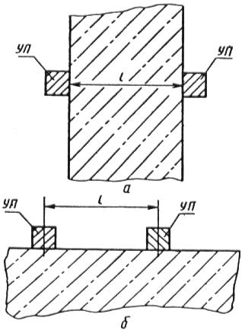

*а* — схема испытания бетона способом сквозного прозвучивания; *б ⎯* схема испытания бетона способом по­верхностного прозвучивания;

*УП ⎯* ультразвуковые преобразователи;

*l ⎯* база прозвучивания

Черт. 2

# *ПРИЛО**ЖЕНИЕ 2*

*Справочное*

# ТЕХНИЧЕСКИЕ ХАРАКТЕРИСТИКИ

# ультразвуковых приборов для определения прочности бетона

Таблица 1

|  |  |  |  |  |
| --- | --- | --- | --- | --- |
| Характеристика | Тип прибора | | | |
|  | Бетон-12 | УК-14П* | УК-10ПМ* | УФ-10П* |
| Диапазон измерения времени распростра-нения ультразвуковых колебаний, мкс | 20⎯999,9 | 20⎯9000 | 8⎯8500 в руч-ном режиме, до 9999 в автомати-ческом режиме | 20⎯999,9 |
| Режим измерения | Автоматический | | Автоматический, ручной | Автоматический |
| Индикация | Цифровая | | Цифровая | |
| Электрическое питание | Автономное | Универсальное | | Сетевое |
| Наличие ЭЛТ | — | — | Да | Да |
| Число каналов изме­рения | 1 | 1 | 1 | 12 |
| Наличие микропро­цес­сора | ⎯ | ⎯ | — | Да |
| Конструктивное испол­нение | Портативный | | Переносной | Стационарный |
| Масса, кг | 2,6 | 1,5 | 10,0 | 28,0 |
| Предприятие-изгото­витель | Опытный завод ВНИИжеле-зобетон,  г. Москва | "Электроточприбор", г. Кишинев | | |

_____________

* В комплекте с акустическими зондами применяются для контроля твердения бетона. Предприятие-изготовитель зондов ⎯ завод "Электроточприбор".

# *ПРИЛОЖ**ЕНИЕ 3*

*Р**еко**менду**емое*

# ЭКСПЕРИМЕНТАЛЬНОЕ ОПРЕДЕЛЕНИЕ КОЭФФИЦИЕНТОВ ПЕРЕХОДА ОТ СКОРОСТИ УЛЬТРАЗВУКА ПРИ ПОВЕРХНОСТНОМ ПРОЗВУЧИВАНИИ К СКОРОСТИ ПРИ СКВОЗНОМ ПРОЗВУЧИВАНИИ

1. Коэффициенты перехода (*К*) от скорости ультразвука при поверхно­стном прозвучивании к скорости при сквозном прозвучивании устанавлива­ют в период подготовки к проведению испытаний конструкций и не реже одного раза в год.

2. Изготовляют не менее 6 призм размером не менее 100х100х200 мм в соответствии с требованиями ГОСТ 10180 из разных замесов бетона номи­нального состава по той же технологии и при том же режиме твердения, что и конструкции, подлежащие контролю способом поверхностного прозвучивания.

3. Измеряют время распространения ультразвука в каждой призме спо­собом сквозного и поверхностного прозвучивания при постоянной базе по схеме, приведенной на черт. 3. Участки измерения времени распространения ультразвука при поверхностном прозвучивании должны соответствовать требованиям п. 3.9 настоящего стандарта.

Способом поверхностного прозвучивания проводят не менее трех изме­рений времени распространения ультразвука на каждом участке измерения.

4. Коэффициент перехода *(К)* вычисляют по формуле

 (3)

где *Ki —* значение коэффициента перехода, определенное по результа­там ультразвуковых испытаний *i*-го образца по формуле

 (4)

*vi*, *vi*пов ⎯ средние значения скоростей ультразвука в *i*-том образце, измеренные соответственно при сквозном и поверхностном способах прозвучивания;

*п ⎯* общее число призм, испытанных для определения коэффици­ента перехода *К*.

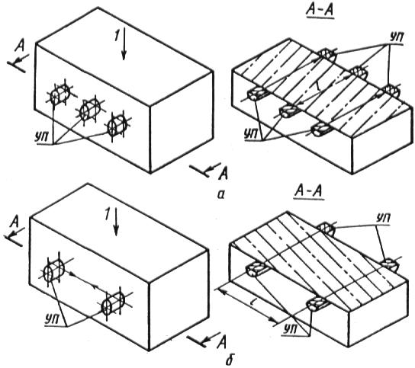

*а* ⎯ схема испытания призм способом сквозного прозвучивания; *б —* схема испытания призм способом поверхностного прозвучи­вания;

*УП ⎯* ультразвуковые преобразователи; *l ⎯* направление

формования

Черт. 3

5. Среднеквадратическое отклонение (*S*к) коэффициента перехода вычисляют по формуле

 (5)

где 

*К*макс; *К*мин ⎯ максимальное и минимальное из значений коэффициентов *Кi* (1 ≤ *i* ≤ *n*);

*dn* ⎯ коэффициент, значение которого в зависимости от числа призм (*n*) приведено в табл. 2.

Таблица 2

|  |  |  |  |  |  |
| --- | --- | --- | --- | --- | --- |
| *n* | 6 | 7 | 8 | 9 | 10 |
| *dn* | 2,51 | 3,0 | 3,47 | 3,92 | 4,35 |

Среднеквадратическое отклонение (*S*к) коэффициента перехода следует учитывать при расчете погрешности градуировочной зависимости в соответ­ствии с п. 3 приложения 4.

6. Ультразвуковые измерения, предусмотренные п. 3 настоящего прило­жения, возможно проводить на участке контролируемых конструкций, до­пускающих техническую возможность как сквозного, так и поверхностно­го способов прозвучивания.

Число участков измерений должно быть не менее 6.

7. Прочность бетона в контролируемых участках конструкций при поверхностном прозвучивании с учетом коэффициента *К* определяют по гра­дуировочной зависимости "скорость ⎯ прочность" в соответствии со ско­ростью ультразвука (*v*), м/с, вычисляемой по формуле

 (6)

где *t*пов ⎯ время распространения ультразвука при поверхностном прозвучивании контролируемого участка конструкции, мкс;

*l* ⎯ база прозвучивания, мм.

База прозвучивания должна быть одинаковой при определении коэффи­циента перехода и проведении контроля прочности бетона в конструкциях и не должна превышать 400 мм.

# *ПРИЛОЖ**ЕНИЕ 4*

*Обязательное*

# МЕТОДИКА УСТАНОВЛЕНИЯ ГРАДУИРОВОЧНЫХ ЗАВИСИМОСТЕЙ И ОЦЕНКИ ПОГРЕШНОСТИ ОПРЕДЕЛЕНИЯ ПРОЧНОСТИ

1. Градуировочные зависимости устанавливают в виде графика (или таб­лицы), построенного по уравнению, которое принимают:

1) линейного вида

 (7)

при 

2) экспоненциального вида

 (8)

где *х —* скорость (время) распространения ультразвука;

*R*н — прочность, определенная по уравнению

 (9)

 (10)

 (11)

 (12)

 (13)

 (14)

 (15)

— средняя прочность бетонов, испытанных при установлении градуировочной зависимости, МПа;

*N* — число серий образцов, испытанных при установлении градуировочной зависимости;

*Rj*ф, *xj —* единичные значения прочности и скорости (времени) распро­странения ультразвука для *j*-й серии образцов, определяемые в соответствии с п. 3.14 настоящего стандарта;

*R*макс, *R*мин ⎯ максимальное и минимальное значения прочности по испытан­ным сериям образцов, МПа.

2. Корректировку установленной градуировочной зависимости проводят путем отбраковки единичных результатов испытаний, не удовлетворяющих условию

 (16)

где *S* — остаточное среднее квадратическое отклонение, определенное

по формуле

 (17)

*Rj*н ⎯ прочность бетона в *j-*й серии образцов, определенная по градуировочной зависимости

 (18)

После отбраковки градуировочную зависимость устанавливают заново по оставшимся результатам испытаний.

Корректировку градуировочной зависимости проводят до тех пор, пока все единичные результаты испытаний будут удовлетворять условию (16).

3. Погрешность определения прочности бетона по установленным градуировочным зависимостям вычисляют по формуле

 (19)

где  — среднеквадратическое отклонение коэффициента перехода (*К*),определенного в соответствии с приложением 3. Если коэф­фициент перехода не используют, то *S*к = 0.

 (20)

Если  то определение прочности бетона по настоящему стандарту не допускается.

4. Допускается использовать уравнение (7) при отклонениях, превышаю­щих указанные в п. 1 в случаях, когда погрешность, определяемая по п. 3 настоящего приложения, находится в допускаемых пределах.

5. Проверка градуировочной зависимости

Проверку градуировочной зависимости проводят не реже одного раза в 2 мес.

5.1. Изготовляют не менее 6 серий образцов в соответствии с п. 3.5 настоящего стандарта. Определяют в каждой серии образцов в соответствия с разд. 3 настоящего стандарта единичные значения скорости ультразвука *vj* и прочности *Rj*ф. В соответствии с единичным значением скорости ультра­звука *vj* по градуировочной зависимости определяют прочность *Rj*н.

Вычисляют среднее значение скорости ультразвука  всех образцов, испытанных для проверки градуировочной зависимости.

Разделяют серии образцов на две группы. К первой группе относят серии образцов, единичные значения скорости ультразвука которых не превыша­ют . Все остальные серии относят ко второй группе.

5.2. Градуировочная зависимость допускается к дальнейшему примене­нию при одновременном выполнении следующих условий:

1) разность *Rj*ф *Rj*н не имеет одинакового знака в пяти из шести последовательных серий образцов:

2) 

где  (21)

*п ⎯* число серий образцов, испытанных для проверки градуировоч­ной зависимости;

3) разность *Rj*ф *Rj*н не имеет одинакового знака для серий образцов первой и второй групп.

5.3. При невыполнении хотя бы одного из условий, предусмотренных п. 5.2 настоящего приложения, градуировочную зависимость устанавливают заново.

6. При изменении типа прибора и рабочей частоты преобразователей про­верку градуировочной зависимости проводят по п. 5 настоящего приложе­ния.

# *ПРИЛОЖЕНИЕ* *5*

*Справочное*

# ПРИМЕРЫ УСТАНОВЛЕНИЯ ГРАДУИРОВОЧНОЙ ЗАВИСИМОСТИ И ОЦЕНКИ ПОГРЕШНОСТИ ОПРЕДЕЛЕНИЯ ПРОЧНОСТИ

## 1. Установление градуировочной зависимости „скорость ⎯ прочность" для контроля отпускной прочности

Прочность бетона класса В25 контролируют в конструкции способом сквозного прозвучивания. Для установления градуировочной зависимости между скоростью ультразвука и прочностью было испытано в течение 5 сут 20 серий образцов-кубов размером 100Х100Х100 мм в возрасте от 4 до 8 ч после тепловой обработки.

Результаты испытаний приведены в табл. 3.

Таблица 3

|  |  |  |  |  |  |  |  |
| --- | --- | --- | --- | --- | --- | --- | --- |
|  |  | Прочность, МПа | | |  | |  |
| Номер серии | Скорость ультра-звука, | по ре-зультатам испыта- | по градуировочной зависимости *Rj*н | |  | | Примеча-ние |
|  | *vj*, м/с | ний на сжатие *Rj*ф | до отбра-ковки | после от-браковки | до отбра­ковки | после от­браковки |  |
| 1 | 4029 | 20,6 | 21,35 | 21,26 | 0,27 | 0,27 | Серия от- |
| 2 | 4371 | 26,0 | 31,65 | — | 2,02 | — | бракована |
| 3 | 4080 | 22,0 | 22,89 | 22,92 | 0,32 | 0,37 |  |
| 4 | 4097 | 26,3 | 23,40 | 23,47 | -1,04 | -1,14 |  |
| 5 | 4116 | 21,1 | 23,97 | 23,09 | 1,03 | 1,21 |  |
| 6 | 4137 | 23,4 | 24,60 | 24,77 | 0,43 | 0,55 |  |
| 7 | 4136 | 26,0 | 24,57 | 24,74 | -0,51 | -0,51 |  |
| 8 | 4187 | 26,4 | 26,11 | 26,40 | -0,10 | 0 |  |
| 9 | 4195 | 29,2 | 26,35 | 26,66 | -1,02 | -1,03 |  |
| 10 | 4248 | 25,5 | 27,94 | 28,38 | 0,87 | 1,16 |  |
| 11 | 4232 | 28,5 | 27,46 | 27,86 | -0,37 | -0,26 |  |
| 12 | 4285 | 25,0 | 29,06 | 29,58 | 1,45 | 1,85 |  |
| 13 | 4267 | 31,6 | 28,52 | 29,00 | -1,10 | -1,05 |  |
| 14 | 4037 | 21,7 | 21,59 | 21,52 | -0,04 | -0,07 |  |
| 15 | 4316 | 34,3 | 30,00 | 30,59 | -1,54 | -1,50 |  |
| 16 | 4352 | 30,5 | 31,08 | 31,76 | 0,21 | 0,51 |  |
| 17 | 4398 | 36,9 | 32,46 | 33,26 | -1,59 | -1,47 |  |
| 18 | 4393 | 34,5 | 32,31 | 33,09 | -0,78 | -0,57 |  |
| 19 | 4475 | 33,0 | 34,78 | 35,76 | 0,64 | 1,11 |  |
| 20 | 4436 | 33,3 | 33,60 | 34,49 | 0,11 | 0,48 |  |

Средние значения прочности (), МПа, и скорости ультразвука (), м/с, составляют





Минимальное и максимальное значения прочности составляют: *R*мин = 20,6 МПа и *R*макс = 36,9 МПа (1 и 17-я серии образцов). Поскольку *R*макс *R*мин *=* 36,9 20,6 *=* 16,3 МПа, т. е. менее чем  МПа, то уравнение искомой зависимости принимают линейным:



Коэффициенты *а*0 и *а*1 определяют по формулам (9) и (10)





Таким образом градуировочная зависимость имеет вид *R*н = 0,0301*v* 99,92. Значения црочностей *Rj*н, рассчитанные по градуировочной зависимости, приведены в табл. 3.

Остаточное средние квадратическое отклонение, определенное по форму­ле (17), составляет

 МПа.

Сравнивая значения фактической прочности *Rj*ф в сериях образцов с прочностью *Rj*н, определенной по градуировочной зависимости (см. табл. 3), устанавливают, что условие (16) не выполняется для серии 2, которая подлежит отбраковке.

По оставшимся 19 сериям образцов рассчитывают новые значения  и коэффициенты скорректированной зависимости *а*0 и *а*1:

 МПа;

м/с;





Определив значения *Rj*н, рассчитывают среднее квадратическое отклонение

 МПа.

Для скорректированной градуировочной зависимости % по всем сериям образцов. Таким образом дальнейшую корректировку про­водить не требуется и искомая градуировочная зависимость имеет вид



Графики градуировочных зависимостей до и после корректировки приведены на черт. 4.

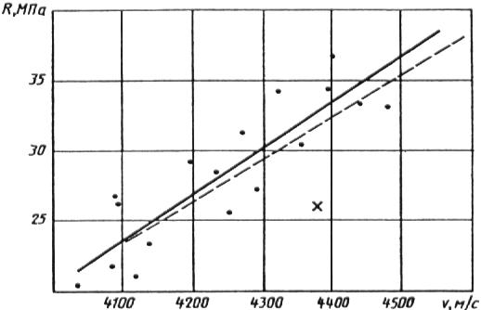

⎯ градуировочная зависимость до отбраковки;

— ⎯ градуировочная зависимость скорректированная;

х ⎯ отбракованные результаты испытаний

Черт. 4

## 2. Оценка погрешности определения прочности

## по результатам ультразвуковых измерений

Прочность бетона в конструкциях контролируют по установленной в п. 1 градуировочной зависимости.

1) Контроль осуществляют способом сквозного прозвучивания без использования переходных коэффициентов. В этом случае погрешность оп­ределения прочности по формуле (19) составит

 МПа.

Поскольку  полученная градуировочная зависимость может быть использована для определения прочности бетона по настоящему стандарту.

2) Контроль осуществляют способом поверхностного прозвучивания с использованием переходного коэффициента, определенного в соответствии с приложением 3. При этом среднее квадратическое отклонение установлен­ного коэффициента составляет *S*к = 0,01.

Погрешность определения прочности составит



Поскольку  100 % = 10,19 % < 12 %, определение прочности бетона по установленной градуировочной зависимости с использованием дан­ного переходного коэффициента может производиться по настоящему стан­дарту.

## 3. Установление градуировочной зависимости „скорость — прочность" для контроля прочности бетона в процессе твердения

Для установления градуировочной зависимости „скорость ⎯ прочность" были изготовлены в разные смены по 3—4 серии образцов-кубов размером 100Х100Х100 мм, которые испытывались в горячем состоянии непосредст­венно после их извлечения из тепловой установки. Сроки твердения и ре­зультаты испытаний приведены в табл. 4.

Градуировочную зависимость для контроля прочности в процессе твер­дения устанавливают по уравнению (8)

 (22)

Таблица 4

|  |  |  |  |  |  |  |  |  |  |  |  |  |  |  |
| --- | --- | --- | --- | --- | --- | --- | --- | --- | --- | --- | --- | --- | --- | --- |
| Дата испытаний | Серия | Время твер-дения, ч | *Rj*ф, МПа | *vj*, м/с | *vj*, м/с | ( *vj*)2, (м/с)2 | ln *Rj*ф |  | ( *vj*) х  х | *Rj*н, МПа | *Rj*ф *Rj*н, МПа | (*Rj*ф  *Rj*н)2, (МПа) | (*Rj*ф ), МПа | (*Rj*ф  )2, (МПа)2 |
| 1 | 2 | 3 | 4 | 5 | 6 | 7 | 8 | 9 | 10 | 11 | 12 | 13 | 14 | 15 |
| 01.02 | 1 | 3 | 1,41 | 2160 | 1187 | 1408969 | 0,34 | 1,71 | 2029,81 | 1,7 | 0,29 | 0,0841 | 8,3 | 68,89 |
| 01.02 | 2 | 5 | 9,75 | 3500 | 153 | 23409 | 2,28 | 0,23 | 35,19 | 9,4 | 0,35 | 0,1225 | 0,04 | 0,0016 |
| 01.02 | 3 | 7 | 13,15 | 3775 | 428 | 184041 | 2,58 | 0,53 | 226,84 | 14,2 | 1,05 | 1,1025 | 3,44 | 11,834 |
| 01.02 | 4 | 9 | 15,30 | 3920 | 573 | 328329 | 2,73 | 0,68 | 389,64 | 15,4 | 0,10 | 0,010 | 5,59 | 31,248 |
| 02.02 | 5 | 3 | 1,63 | 2235 | 1112 | 1236544 | 0,49 | 1,56 | 1734,72 | 1,8 | 0,17 | 0,0289 | 8,08 | 65,286 |
| 02.02 | 6 | 4 | 4,40 | 2880 | 467 | 218089 | 1,48 | 0,59 | 275,53 | 4,2 | 0,20 | 0,040 | 5,31 | 28,196 |
| 02.02 | 7 | 6 | 11,43 | 3640 | 293 | 85849 | 2,44 | 0,39 | 114,27 | 10,8 | 0,63 | 0,3969 | 1,72 | 2,958 |
| 02.02 | 8 | 9 | 15,70 | 3880 | 533 | 284089 | 2,75 | 0,70 | 373,10 | 14,9 | 0,80 | 0,64 | 5,99 | 35,88 |
| 03.02 | 9 | 4 | 4,15 | 2780 | 567 | 321489 | 1,42 | 0,63 | 357,21 | 3,8 | 0,35 | 0,1225 | 5,56 | 30,914 |
| 03.02 | 10 | 5 | 8,05 | 3365 | 18 | 324 | 2,09 | 0,04 | 0,72 | 7,8 | 0,25 | 0,0625 | 1,66 | 2,756 |
| 03.02 | 11 | 9 | 18,35 | 3980 | 633 | 400689 | 2,91 | 0,86 | 544,38 | 16,6 | 1,75 | 3,0625 | 8,64 | 74,65 |
| 04.02 | 12 | 3 | 2,65 | 2390 | 957 | 935089 | 0,98 | 1,08 | 1033,35 | 2,2 | 0,40 | 0,16 | 7,11 | 50,552 |
| 04.02 | 13 | 4 | 6,05 | 3115 | 232 | 53824 | 1,80 | 0,25 | 58,0 | 5,6 | 0,45 | 0,2025 | 3,66 | 13,396 |
| 04.02 | 14 | 6 | 11,25 | 3540 | 193 | 37249 | 2,42 | 0,37 | 71,4 | 11,8 | 0,55 | 0,3025 | 2,54 | 2,372 |
| 04.02 | 15 | 7 | 11,65 | 3670 | 323 | 104329 | 2,46 | 0,41 | 132,43 | 11,6 | 0,05 | 0,0025 | 1,94 | 3,7636 |
| 05.02 | 16 | 5 | 9,60 | 3530 | 183 | 33489 | 2,26 | 0,21 | 38,43 | 11,0 | 1,40 | 1,96 | 0,11 | 0,0121 |
| 05.02 | 17 | 6 | 14,75 | 3920 | 573 | 328329 | 2,69 | 0,64 | 366,72 | 15,2 | 0,45 | 0,2025 | 5,04 | 25,402 |
| 05.02 | 18 | 7 | 15,62 | 3965 | 618 | 381924 | 2,75 | 0,7 | 432,60 | 15,8 | 0,18 | 0,0324 | 5,91 | 34,928 |
| Суммы 9366054 8214,34 | | | | | | | | | | | | | | |

 МПа;  м/с; 

Коэффициенты *b*0 и *b*1 вычисляют по формулам (11) и (12).

Искомая градуировочная зависимость имеет вид

 МПа, (23)

и приведена на черт. 5.

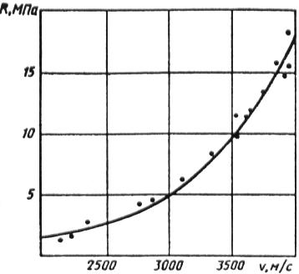

Черт. 5

Так как контроль прочности осуществляют способом сквозного прозвучивания, погрешность полученной градуировочной зависимости вычисляют по формуле (17) при *q* = 0

 МПа.

Поскольку  100 % = 7,5 % < 12 %, полученная градуировочная зависимость может быть использована для контроля твердения бетона.

# *ПРИЛОЖЕНИ**Е 6*

*Спра**вочно**е*

# СХЕМЫ УСТАНОВКИ УЛЬТРАЗВУКОВЫХ ПРЕОБРАЗОВАТЕЛЕЙ ПРИ КОНТРОЛЕ ТВЕРДЕНИЯ БЕТОНА

Способы крепления ультразвуковых преобразователей на бортоснастке формы представлены на черт. 6 и 7.

Схема установки акустического зонда в бетоне конструкций представле­на на черт. 8

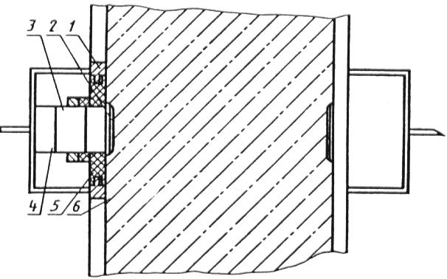

*1* ⎯ втулка; *2* ⎯ рабочая поверхность преобразователя; *3 ⎯* ультразвуко­вой преобразователь; *4 ⎯* узел прижима; *5 —* акустическая изоляция;

*6 —* бетон

Черт. 6

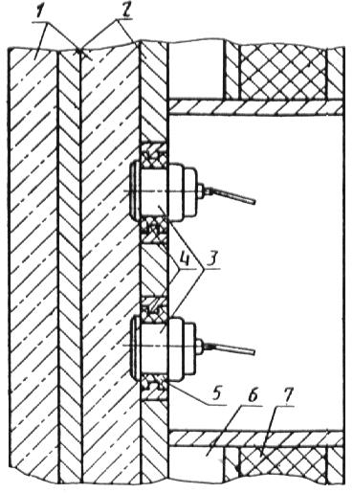

*1* ⎯ бетон; *2 ⎯* разделительные ли­сты кассеты; *3 ⎯* преобразователи;

*4 ⎯* рабочие поверхности преобразователей; *5*⎯ акустическая изо­ляция;

*6 ⎯* паровая рубашка; *7* ⎯ теплоизоляция

Черт. 7

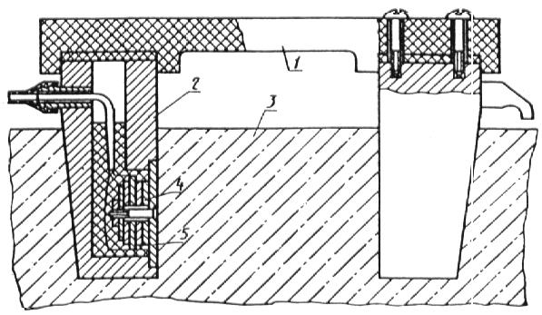

*1 ⎯* ручка зонда; *2 ⎯* корпус; *3 ⎯* бетон; *4* *—* преобразователь;

*5 ⎯* рабочая поверх­ность преобразователя

Черт. 8

# *ПРИЛОЖ**ЕНИЕ* *7*

*Рекомендуемое*

# МЕТОДИКА ЭКСПЕРТНОГО КОНТРОЛЯ ПРОЧНОСТИ БЕТОНА В СТРОЯЩИХСЯ И ЭКСПЛУАТИРУЕМЫХ КОНСТРУКЦИЯХ И СООРУЖЕНИЯХ

1. Определение прочности бетона при экспертизе конструкций и сооруже­ний проводят в зонах конструкций, изготовленных из бетона на одном виде крупного заполнителя.

2. Измеряют время распространения ультразвука не менее чем в 10 участках контролируемой зоны конструкции. Вычисляют среднюю скорость ультразвука () в контролируемой зоне.

В контролируемой зоне намечают участки, в которых измеренная скорость ультразвука имеет максимальное (*v*макс) и минимальное (*v*мин) значения, а также участок, где скорость ультразвука имеет величину (*vn*), наиболее близкую к средней скорости ультразвука ().

Из каждого намеченного участка в соответствии с ГОСТ 10180 выбури­вают и испытывают не менее двух кернов. По данным испытаний кернов определяют значения прочностей *R*ф.макс, *R*ф.мин, *R*ф*n* в участках, имею­щих скорости ультразвука *v*макс, *v*мин, *vn*.

3. Прочность бетона в любом участке контролируемой зоны конструк­ции определяют по уравнению (7).

Коэффициенты *а*1 и *а*0 вычисляют по формулам

 (24)

 (25)

4. При выполнении условия  100 % ≤ 10 % допускается ориентировочно определять прочность:

для бетонов классов прочности до В25 по формуле

 (26)

где 

для бетонов классов прочности выше В25 по формуле

 (27)

Значения скоростей ультразвука *v*макс, *v*мин,  и прочностей *R*ф.макс,  определяют в соответствии с п. 2 настоящего приложения.

5. Контроль прочности бетона в конструкциях по ГОСТ 18105 по методике, приведенной в настоящем приложении, не допускается.

# *ПРИЛОЖЕНИЕ 8*

*Рекомендуемо**е*

# ФОРМА ЖУРНАЛА ИСПЫТАНИЙ ОБРАЗЦОВ

|  |  |  |  |  |  |  |  |  |  |  |  |  |  |  |  |  |
| --- | --- | --- | --- | --- | --- | --- | --- | --- | --- | --- | --- | --- | --- | --- | --- | --- |
| Класс (марка) | Дата изго-товления | Дата испытаний | Номер | Масса, г | Рабочая площадь, | Результаты  ультразвуковых измерений | | | | | | Результаты  механических испытаний | | | Тип ультразвукового | Приме-чание |
| бетона  по проч-ности* |  |  |  |  | см2 | номер точки прозву-чивания | база прозву-чивания, мм | время рас-пространения ультразвука, мкс | скорость ультразвука, м/с | средняя скорость (время) ультразвука в образце, м/с | средняя скорость (время) ультра-звука в серии образцов, м/с | разрушающая нагрузка, кН | прочность образца, МПа | средняя прочность серии образцов, МПа | прибора  и рабочие частоты преоб-разователей |  |
|  |  |  |  |  |  |  |  |  |  |  |  |  |  |  |  |  |

**_____________**

* Указать номинальный состав бетона.

Начальник лаборатории ______________________

# *ПРИЛОЖЕНИЕ 9*

*Реком**ендуемое*

# ФОРМА ЖУРНАЛА ОПРЕДЕЛЕНИЯ ПРОЧНОСТИ БЕТОНА В КОНСТРУКЦИЯХ

|  |  |  |  |  |  |  |  |  |  |  |
| --- | --- | --- | --- | --- | --- | --- | --- | --- | --- | --- |
| Наименова­ние | Вид и класс | Дата | | Номер | База | Время | Скорость | Прочность | Тип | Приме­ |
| конст­рукции  (для сборных ⎯ марка, се­рия рабочих чертежей) | (марка) прочности бетона | изготовления | испы­тания | контролируемого уча­стка | прозвучивания, мм | распро­странения ультра­звука, мкс | ультра­звука, м/с | бетона в участке кон­струкции, определен­ная ультра­звуковым методом, МПа | уль­тразвуко­вого  при­бора и рабочие частоты преобразователей | чание |
|  |  |  |  |  |  |  |  |  |  |  |

Начальник лаборатории ______________________

# ИНФОРМАЦИОННЫЕ ДАННЫЕ

**1. РАЗРАБОТАН И ВНЕСЕН Минис****терством промышленности** **строительных материалов СССР**

**ИСПОЛНИТЕЛИ**

**Ю.Н.** **Мизрохи,** канд. техн. наук (руководитель темы); **З.М.** **Брейт-ман;** **А.Я.** **Гойхман,** канд. физ.-мат. наук; **С.Р.** **Котляр,** канд. техн. наук; **А.С. За****льцман;** **П.С. Витюк;** **Д.М.** **Вайнблат; В****.А.** **Клевцов,** д-р техн. наук; **Г.В. Сизов,** канд. техн. наук; **М.Г.** **Коревицкая,** канд. техн. наук; **В.В. Судаков,** канд. техн. наук; **В****.Е. Гринб****ерг; В.А.** **Волохов,** канд. техн. наук; **И.Э. Школьник,** канд. техн. наук; **Г.В. Шмаков,** канд. техн. наук; **И.И.** **Вайншток,** канд. техн. наук; **В.А.** **Дорф,** канд. техн. наук; **Р.О.** **Красновский,** канд. техн. наук; **М.Ю.** **Лещинский,** канд. техн. наук; **Г.Ф.** **Надарейшвили,** канд. техн. наук; **И.А. Не****стеренко;** **И.Н.** **На****гор****няк**

**2. УТВЕРЖДЕН И ВВЕДЕН В ДЕЙСТВИЕ Постановлением Государствен­ного строите****льного комитета СССР от 26.12.86** **№ 67**

**3. ВЗАМЕН ГОСТ 17624-78, ГОСТ 24467-80**

**4. ССЫЛОЧНЫЕ НОРМАТИВНО-ТЕХНИЧЕСКИЕ ДОКУ­МЕНТЫ**

|  |  |
| --- | --- |
| Обозначение НТД,  на который дана ссылка | Номер пункта, подпункта,  приложения |
| 8.383-80 | 2.1 |
| 4366-76 | 2.5 |
| 5774-76 | 2.5 |
| 10180-78 | 3.3; 3.5; 3.14; приложения 3, 7 |
| 18105-86 | Вводная часть; 4.1; 4.6; приложение 7 |
| 27006-86 | 3.16 |

**5. ПЕРЕИЗДАНИЕ (август 1989 г.) с поправками.**